Raspberry Pi Botland
Szukasz miejsca, w którym kupisz wydajny i kompaktowy minikomputer? Zobacz koniecznie już dziś możliwości <a href="https://botland.com.pl/399-raspberry-pi">Raspberry Pi Botland</a> to sklep z elektroniką gdzie znajdziesz szeroki wybór akcesoriów i modułów do minikomputerów.

Minikomputer Raspberry Pi
Raspberry Pi oferowane przez sklep z elektroniką Botland to bardzo popularny minikomputer. Jego najnowsza wersja 3 oraz Zero uznawane są za jeden z najciekawszych wynalazków ostatnich lat. Posiada małe rozmiary wielkością porównywalne do karty kredytowej. Pomimo tego ma bardzo duże możliwości. Raspberry Pi to minikomputer, który składa się z jednego drukowanego pojedynczego obwodu. Swoją premierę miał w 2012 roku i od tego czasu zyskuje nowych zwolenników oraz dodatki i moduły.

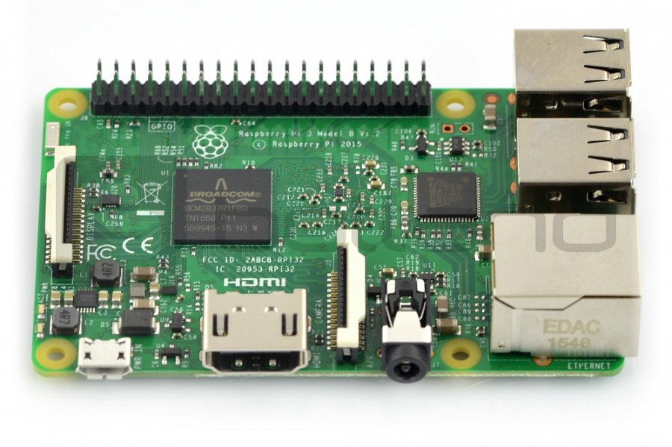
Specyfikacja Raspberry Pi
Raspberry Pi ze sklepu Botland można kupić w kilku wersjach gdzie możemy wymienić A, B, A+, B+ oraz Zero i Zero W. Najnowszym modelem jest ten o numerze 3. Z roku na roku pojawiające się modele były lepsze od swoich poprzedników. Jest to bardzo uniwersalny minikomputer, które zastosowanie znajdziemy w nauce, edukacji oraz tworzeniu systemu automatyzacji pomieszczeń. Przy tworzeniu na nim projektów ogranicza nas tylko wyobraźnia. Botland oferuje także szeroki wybór akcesoriów i dodatkowych modułów, które pozwalają na tworzenie jeszcze bardziej zaawansowanych projektów.
Raspberry Pi Botland

